**«Осторожно, дети!»**

**Что такое детская жестокость?**

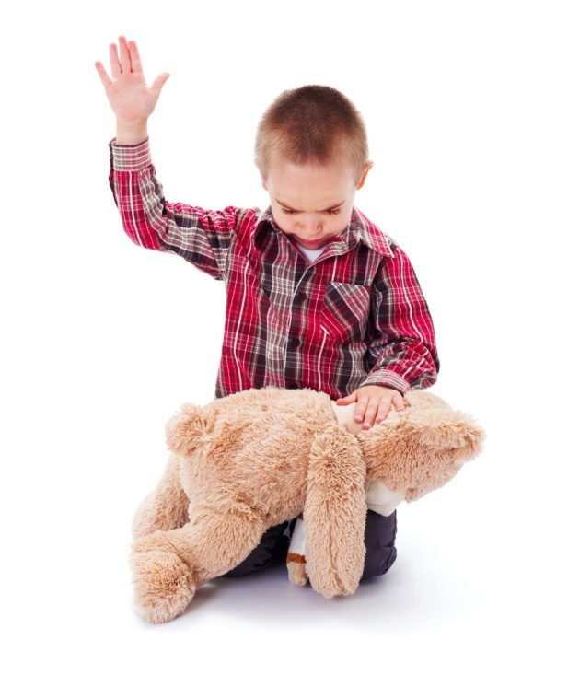Всё чаще приходится сталкиваться с примерами детской жестокости. Она приобретает масштабы национального бедствия. Хроники школьных драк, убийств и изнасилований пугают даже видавших виды следователей.

Откуда берётся жестокость у «цветов жизни»? Как с ней бороться, чтобы маленькие агрессоры не выросли в больших безжалостных монстров?

**Виды детской агрессии**

1. Детская агрессия может быть двух «видов» – **фрагментарная и устойчивая.**

**Фрагментарная** проявляется в неожиданных поступках ребенка, которому агрессивное поведение вообще-то не свойственно. Типичный пример фрагментарной жестокости: неожиданная агрессия, которая направлена на близких – на братьев-сестер, на бабушек-дедушек. Или на маму, которая потом удивляется: «Папу совсем не видит, но нежен с ним, а я для него все делаю, а он в ответ грубит!» А ведь тут все понятно: шесть-семь лет – возраст переломный. Ребенок учится наблюдать себя со стороны, уже кого-то из себя строит. Но делает это крайне неловко: увидел где-то тот или иной образец поведения и примерил на себя. Обычно в такой момент мы видим в его глазах интерес: а что будет, если я сделаю то-то и то-то? С помощью агрессивных выходок дети подчас определяют для себя границы дозволенного.

Что касается **устойчивой жестокости** – это несомненный сигнал беды. Как правило, она проявляется по отношению к каким-то группам (либо ко всем детям, либо к животным, либо ко всем взрослым) и связана уже не с возрастом, а с личными особенностями ребенка. Обычно особенности эти формируются в силу каких-то неудачных обстоятельств: агрессия со стороны родителей, их недостижимые требования или издевки, или гиперопека. И является той формой поведения, через которую ребенок реализует свой страх, стресс или преодолевает препятствие. Тогда как обычный ребенок сможет попросить, поменяться, подождать, возмутиться и при этом имеет хотя бы минимальный тормоз на причинение боли другому»

1. Детская жестокость бывает **неосознанной и осознанной**.

**Неосознанная жесткость** проявляется, как правило, в дошкольном возрасте, когда ребенок еще не в полной мере осознает, что делает кому-то больно. Неосознанная жестокость может быть продиктована *исследовательским интересом* (например, оторвать бабочке крылья и посмотреть, что будет), может быть *подражательной* (наказать куклу или животное так, как наказали меня или как увидел по телевизору), жестокость ребенок может проявить и «за компанию», когда очень хочется быть похожим на других. Мучая зверюшку или более слабого сверстника, ребенок не испытывает удовольствия от своего поступка, для него в этой ситуации важно, как он выглядит в глазах компании, которой хочет понравиться.

Другое дело – **жестокость осознанная**, когда ребенок целенаправленно причиняет вред другому (всегда более слабому), получая от этого удовольствие и не испытывая чувства вины.

Очень часто жестокость со стороны окружающих вызывает, как ни странно, поведение самого пострадавшего. И эти особенности поведения выросли в семье.

**Запомните**: у уверенных в себе родителей уверенные, спокойные дети. Для ребенка очень важно, как родители оценивают его в присутствии посторонних взрослых. Дети считывают наше к ним отношение и интуитивно принимают его. Так что сформулируйте для себя: за что вы уважаете своего ребенка? И уверенно подчеркивайте его достоинства при общении с окружающими.

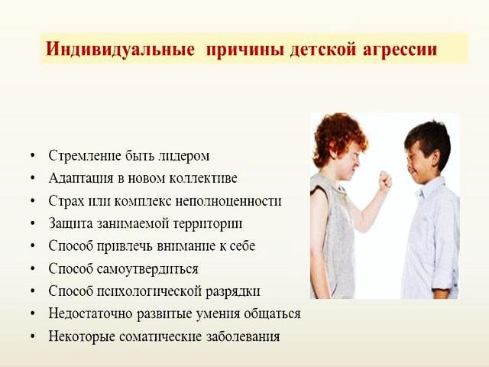

**Советы родителям**

Не стоит ждать, когда фрагментарная, неосознанная агрессивность поведения перейдет в тяжелую форму психического расстройства. У детей с жестоким поведением нет четкого понимания социальной ответственности. Жестокий, беспринципный, неспособный к состраданию — человек, чьи родители не хотели заниматься воспитанием крохи, переносили на будущее разговоры с дошкольником.

* Любое проявление детской жестокости должно вызвать ваше пристальное внимание.
* Выясните причины подобного поведения. Узнайте мнение не только своего чада.
* Каждый жестокий поступок должен быть негативно оценен.
* За жестокое поведение необходимо в каждом конкретном случае подбирать индивидуальное наказание.
* Пересмотреть стиль поведения в семье, скорректировать принципы воспитания крохи.
* Обязательно объяснить причину наказания, объяснить суть жестокого поступка.
* Проявлять уважение, любовь к несмышленышу.
* Хвалить за все хорошие поступки.

Привитие моральных принципов, воспитание нравственных начал — все это необходимо начинать с маленьким человечком с самого раннего детства. Что такое хорошо, что такое плохо — малыш узнает от своих родных, близких ему людей.

*Оградите мир маленького непоседы от жестокой агрессивности.*